RENESANSAS. XVI a.
- Prisiminkite Renesanso epochos privalomus programos autorius, susiekite juos su VUBP siūlomais nagrinėjimo aspektais (pasibraukite, jūsų nuomone, tinkamiausius kitoms epochoms).
PAGRINDINIAI REIŠKINIAI IR IDĖJOS | SIŪLOMI NAGRINĖJIMO ASPEKTAI
- Renesansas ir reformacija Europoje ir Lietuvos Didžiojoje Kunigaikštystėje  - Tautinės raštijos pradžia, jos daugiakalbiškumas ir ginami idealai | - Asmens ir gyvenimo vertės iškėlimas.  - Laisvės, tėvynės meilės ir tiesos vertybės.  - Tautos sampratos: etninė ir politinė.  - Istorinio pasakojimo atsiradimas: tautos ir valstybės kilmės mitai.  - Biblijos aktualizavimas.  - Dėmesys ikikrikščioniškai Lietuvos kultūrai.  - Atsigręžimas į Antiką: pasaulietinės kultūros ir išsilavinimo prioritetai.  - Kovos dėl krikščioniškojo tikėjimo ir tolerancija.  - Gyvenimo pilnatvė ir dramatizmas.  - Epinės poemos herojus: herojinė savimonė.  - Lietuvos pristatymas pasauliui ir pasaulio įvairovės atradimas.  Epochą reprezentuojančios asmenybės: Abraomas Kulvietis, Mikalojus Radvila Našlaitėlis.

- Aptarkite Renesanso rašytojų laiko juostą, trumpai pakomentuokite kiekvieną autorių.
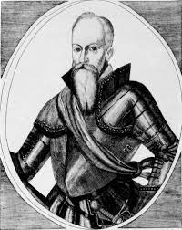  Jonas Radvanas (apie XVI a. vid.–1592) | 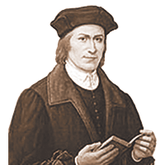  Martynas Mažvydas (apie 1520–1563) | 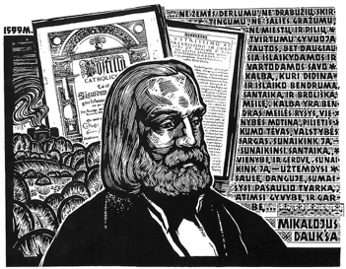  Mikalojus Daukša (apie 1527–1613) | 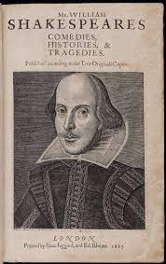  Viljamas Šekspyras (1564–1616) | 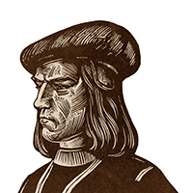  Abraomas Kulvietis (apie 1510–1545) | 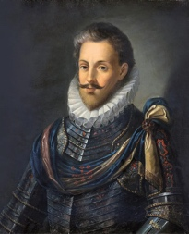  Mikalojus Radvila Našlaitėlis (1549–1616)
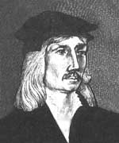  M. Husovianas (apie 1475–1485–po 1553) | 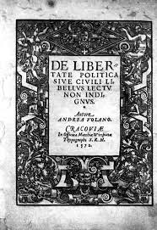  A. Volanas (1530–1610) | 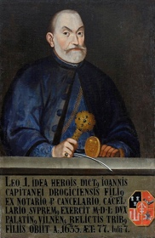  L. Sapiega (1557–1633)

- Susisteminkite jau turimą informaciją apie autorius ir jų kūrinius užpildydami lentelę.

Privalomas programinis autorius, nagrinėjimo aspektai | Kūrinio problematika | Tinkamas biografinis kontekstas | Tinkamas kultūrinis ir istorinis kontekstas | Kūrinio raiška | Kūrinio citatos | Sąsajos su kitų autorių kūriniais | Sąsajos su kitais meno kūriniais ir (arba) filosofinis/ psichologinis/socialinis kontekstas
Martynas Mažvydas  - Tikėjimas  - Laisvė  - Mokslas  - Ištikimybė Dievui ir Tėvynei  .....................................  ..................................... | Kaip pažinti tikrąjį tikėjimą?  Kokia yra mokslo nauda?  ................................  ................................ | Prūsijos kunigaikščio Kulviečio kvietimu atvyksta į Karaliaučių, kur sudaromos palankios sąlygos mokytis;  1549 paskiriamas Ragainės klebonu, rūpinasi šviesti lietuvių valstiečius, moko juos protestantiška dvasia;  .................................  ................................. | Dėl reformacijos judėjimo susidaro palankios sąlygos rašytinei lietuvių kalbai atsirasti;  Pabrėžiama išsilavinimo ir kultūros reikšmė;  Martyno Liuterio raginimas grįžti prie tikrojo Dievo mokymo ;  ............................  ............................ | Pirmasis lietuviškas eilėraštis;  Akrostichas;  Personifikacija;  Retorinės figūros;  Pakartojimai;  Inversijos;  ...............................  ............................... | „Broliai, seserys, imkit mane ir skaitykit“;  „Mokslo šito tėvai jūsų trokšdavo turėti,/ Ale to negalėjo nė vienu būdu gauti“;  „Jei, broliai seserys, tuos žodžius nepapeiksit,/  Dievą Tėvą ir Sūnų sau mielu padarysit /  Ir pašlovinti po akimis Dievo būsit“  .....................................  ..................................... | K.Donelaitis, „Metai“;  V.Krėvė, drama „Skirgaila“;  V.Mykolaitis – Putinas, „Altorių šešėly“;  .................................  ................................. | Džovanio Piko dela Mirandolos „Kalba apie žmogaus orumą“;  ...........................................  ...........................................
Mikalojus Daukša  - Tautinė tapatybė  - Asmens laimė  - Pareiga visuomenei  ....................................  ..................................... | Kodėl gimtoji kalba – didžiausia vertybė?  ...............................  ............................... | Augo gausioje bajorų šeimoje netoli Kėdainių. Lenkėjimas to krašto dar nebuvo palietęs,  todėl gimtoji M. Daukšos kalba – lietuvių (vaikystėje lenkiškai tikrai nemokėjo);  .................................  ................................ | Lietuvoje tuo metu buvo įsigalėjusios trys - rusų, lotynų ir lenkų - rašytinės kalbos, todėl buvo nelengva  įrodyti lietuvių kalbos vartojimo būtinybę;  Po Liublino unijos lenkų kalba vis labiau įsigalėjo Lietuvos bajorų sluoksniuose;  .......................... | Pakilus tonas;  Epitetai;  Palyginimai;  ................................  ................................ | „Kurgi, sakau, pasaulyje yra tauta, tokia prasta ir niekinga, kad neturėtų šių trijų savų ir tarsi įgimtų dalykų: tėvų žemės , papročių ir kalbos?“  „Kas per keistenybės būtų tarp gyvulių, jeigu varnas užsimanytų suokti kaip lakštingala, o lakštingala – krankti kaip varnas?“  ....................................  .................................... | K.Donelaitis, „Metai“;  V.Kudirka, „Varpas, „Tautiška giesmė“  Maironis, „Užtrauksme naują giesmę“, „Nebeužtvenksi upės“;  Šatrijos Ragana ,„Sename dvare“.  ...............................  ................................ | R.Miliūtė. Apie kalbą ir mus. Vilnius: Lietuvių kalbos instituto leidykla, 2006  ..............................................  ..............................................
Jonas Radvanas  - Herojus  - Stojiškumas  - Istorija  - Gamta  ...................................  ................................... | Kodėl reikia išsaugoti Lietuvos valstybingumą?  ...............................  ............................... | Buvo išsilavinęs, susipažinęs su graikų ir romėnų literatūra; protestantas – evangelikas reformatas; vadinamas lietuviškuoju Vergilijumi.  .................................  ................................. | Antikos kultūros atgaivinimas; humanistinis sąjūdis; naujo požiūrio į žmogų įtvirtinimas;  aukštinamos laisvės, tiesos, tėvynės meilės vertybes.  ...............................  ............................... | „Radviliada“ parašyta lotynų kalba, hegzametru, laikomasi panegirikos reikalavimų, hiperbolizuotas vaizdas  ................................  ............................... | „Ginklais galinga yra ir šlove išgarsėjusi žemė“;  „Šitam skyde Lietuvos praeitis“;  „Tyras kaip stiklas upes vainikuoja ta žemės grožybė – /girių aukštų karūna; jos viršūnėmis šičia žvaigždynus/ remia, o medžių šaknim ligi Stikso vėlių nusileidžia.“  „ Tik, Visagali, prašau: pagailėjęs lietuvių, galingai/ Lietuvai dar dovanok ir skeptrą, ir garbę, ir šlovę!“  ...................................  ..................................... | A.Baranauskas, poema „Anykščių šilelis“;  V.Kudirka, eilėraštis „Labora“;  Maironio eilėraščiai  V.Krėvė, drama „Skirgaila“;  B.Sruoga, atsiminimų knyga „Dievų miškas“;  ................................  ................................. | Džovanio Piko dela Mirandolos „Kalba apie žmogaus orumą“;  Nikolo Makiavelio „Valdovas“  (XVII skyrius. Apie žiaurumą ir gailestingumą ir apie tai, ar geriau būti mylimam negu kelti baimę, ar priešingai);  ...............................................  ...............................................
Viljamas Šekspyras  - Gėris ir blogis  - Tradicinės vertybės  .................................  ................................. | Koks gyvenimas yra prasmingas?  ................................  ................................ | Mokėsi klasikinėje mokykloje, bet universitetinio išsilavinimo neįgijo;  Trys kūrybos laikotarpiai;  .................................  ................................. | Elžbietos I valdymo metai (1558-1603);  .................................  ................................. | Kompozicija;  Katarsis;  Draminis monologas;  ............................  ............................ | „Išniro laikas.“  „Ir kas per kūrinys  žmogus!“ | V.Krėvė, drama „Skirgaila“;  ...........................  ........................... | Teatras  (E.Nekrošiaus ir O.Koršunovo „Hamletas“).

- Siūlomos rašymo užduotys:

- Pasirenkite literatūriniam rašiniui „Maištas literatūroje“ :
- Prisiminkite, kas būdinga prometėjiškam, liuciferiškam ir sizifiškam maištui.
- Ką kultūros istorijoje galėtumėte pavadinti pirmuoju maištininku?
- Kurių literatūros kūrinių veikėjus galėtumėte pavadinti maištininkais ir kodėl?
- Sukurkite rašinio įžangą ir 180-200 žodžių pirmą dėstymo pastraipą. Vieną autorių pasirinkite iš Renesanso (pvz., V.Šekspyrą), kitą - savo nuožiūra.

- „Istorijoje mes ieškome patvirtinimo, ne kas buvome, o kas esame“,- teigia poetas Justinas Marcinkevičius. Ar pritartumėte tokiam požiūriui?
- Apsvarstykite, kodėl žmogui yra svarbi tautos praeitis.
- Kaip praeitis susijusi su dabartimi?
- Kokios būtų savo šaknų išsižadėjimo pasekmės?
- Sukurkite 180-200 žodžių samprotaujamojo rašinio pastraipą. Remkitės pasirinktu Renesanso autoriumi (pvz., Jono Radvano kontekstais ir „Radviliada“).

http://www.šaltiniai.info/index/details/867
https://reformacija500.lt/front-page-features/martynas-mazvydas/
https://www.vle.lt/straipsnis/mikalojus-dauksa/
http://www.šaltiniai.info/index/details/894
https://reformacija500.lt/front-page-features/abraomas-kulvietis/
https://www.bernardinai.lt/2019-12-04-jeruzales-zeme-kai-kunigaikstis-radvila-ja-lanke/
https://lt.wikipedia.org/wiki/Mikalojus_Husovianas
http://www.šaltiniai.info/index/details/879
https://www.vle.lt/straipsnis/leonas-sapiega/

